МІНІСТЕРСТВО ОСВІТИ І НАУКИ УКРАЇНИ

ЧЕРКАСЬКИЙ ПОЛІТЕХНІЧНИЙ ТЕХНІКУМ

ЗВІТ

З НАВЧАЛЬНОЇ ПРАКТИКИ

по предмету «Основи програмування та алгоритмічні мови»

Виконав:

Студент групи ПС2-1

Шевченко С.А.

Перевірив:

Мигаленко М. І.

Черкаси 2014

**Тема: Лінійні алгоритми.**

**Завдання:** 6.9(4)

Дана строка. Определить, сколько в ней символов *, ;, :.

Код програми:

#include <stdio.h>

#include <conio.h>

#include <string.h>

#define SIZE 250

int main(){

int countK = 0;

int countR = 0;

int countT = 0;

char str[] = ";;; * :";

unsigned int i;

for(i=0;i<strlen(str);i++){

if(str[i]==';')countK++;

if(str[i]=='*')countR++;

if(str[i]==':')countT++;

}

printf("countK: %d ",countK);

printf("\n");

printf("countR: %d ",countR);

printf("\n");

printf("countT: %d ",countT);

printf("\n");

getch();

return 0;

}

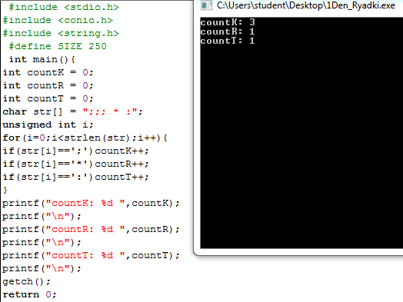

Рис.1 – робота програми

**Завдання:** 6.9(13)

Дана строка символов, среди которых есть одна открывающаяся и одна закрывающаяся скобка. Вывести на экран все символы, расположенные внутри этих скобок.

Код програми:

#include <stdio.h>

#include <stdlib.h>

int main(void)

{const char *line = "ONE two(three, six, seven, eight, ten)four five";

int c, i, prntflag, result;

prntflag = 0;

result = 0;

for (i = 0; (c = line[i]) != '\0'; i++) {

if (c == '(')

if (prntflag == 0) {

prntflag = 1;

continue;

}

if (c == ')')

if (prntflag == 1)

prntflag = 0;

if (prntflag == 1) {

if (result == 0)

result = 1;

putchar(c);

} }

if (result == 1)

putchar('\n');

else

printf("none" "\n");

system("pause");

return EXIT_SUCCESS;

}

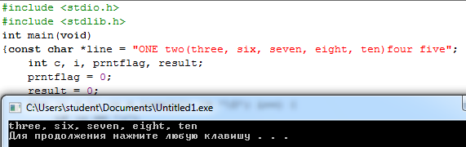

Рис.2 – робота програми

**Завдання:** 263 (Абрамов, Гнездилова, Капустина, Селюн. Задачник по программированию)

Даны натуральное число n, символы S1, …., Sn. Заменить в последовательности S1, …, Sn каждую группу букв child группой букв children.

Код програми:

#include <iostream>

#include <conio.h>

#include <string>

using namespace std;

string strok(string s);

int main()

{ string s;

cout<<"Stroka ";

cin>>s;

cout<<"\n"<<"Novaj stroka: "<<strok(s);

cin.get();}

string strok(string s)

{ string d="child";

string k="ren";

int j=0;

int l=s.find(d);

if (l!=(-1)) {

for (; (s.find(d,j)!=(-1)); )

{ int a=s.find(d,j);

int z=a+5;

s.insert(a+5,k);

j=z; }

return s;

}

else

return "Nabir bukov *child* vidsutniy";

system("pause");}

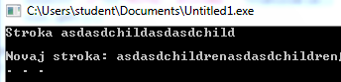

Рис.3 – робота програми

**Завдання:** Рядки (звдання №1)

Після послідовного введення з клавіатури спочатку довільного рядка, а потім шуканого підрядка видати на екран кількість входжень цього підрядка в рядок, а також номера всіх позицій цих входжень (якщо такі є).

Код програми:

#include <iostream.h>

#include <conio.h>

#include <string.h>

using namespace std;

int main()

{

int a,b,c,d,e,f=0;

char A[100];

cout<<"vvedite ryadok:"<<endl;

fgets(A,100,stdin);

char B[100];

cout<<"vvedite pidryadok:"<<endl;

fgets(B,100,stdin);

a=strlen(A)-1;

b=strlen(B)-1;

for(int i=0;i<a;i++)

{

c=i;

for(int j=0;j<b;j++)

{

if(c<a)

{\

if(A[c]==B[j])

{

d=1;

}

else

{

d=0;

j=b;

}

c=c+1;

}

else

{

d=0;

}

}

if(d==1)

{

e=i+1;

cout<<"Znaydeno na "<<e<<" simvoli"<<endl;

f=f+1;

}

}

cout<<endl<<"Znaydeno: "<<f<<"raz(i)";

getch();

return 0;

}

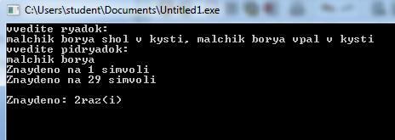

Рис.4 – робота програми

**Завдання:** Робота з масивами. Вектори і матриці (Завдання1 №5)

Упорядкований за зростанням масив B з n елементів перетворити у впорядкований за зростанням, залишивши по одному в кожній групі однакових елементів (без використання допоміжного масиву).

Код програми:

#include <iostream.h>

#include <conio.h>

using namespace std;

int main()

{

char A[9999];

int a,b,c;

cout<<"vvedite chsla: ";

fgets(A,9999,stdin);

a=strlen(A)-2;

for(int k=0; k<a;k++)

{

for(int i=0; i<a;i++)

{

c=i+1;

if(A[i]>A[c];

{

b=A[i];

A[i]=A[c];

A[c]=b;

}

}

}

for(int j=0; j<=a;j++)

{

if(j!=0)

{

c=j-1;

if(A[j]!=A[c])

{

cout<<A[j];

}

}

else

{

cout<<A[j];

}

}

getch();

return 0;

}

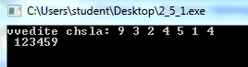

Рис.5 – робота програми

**Завдання:** Робота з масивами. Вектори і матриці (23)

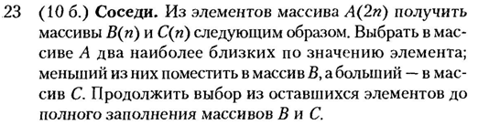

Код програми:

#include <iostream.h>

#include <conio.h>

#include <time.h>

using namespace std;

int main()

{

int a,b,c,d,e,f,g,a1=0,b1=0;

srand(time(NULL));

int r_mass;

cout << "Vvedite rozmir masivu (chislo dolgno bit parnoe): ";

cin >> r_mass;

for(int k=0; k<1; k++)

{

d=r_mass%2;

if(d==1)

{

cout<<"vivveli ne parnoe chislo, vvedite esho raz: ";

cin>>r_mass;

k=-1;

}

}

int *A = new int[r_mass];

for(int z=0; z<r_mass; z++)

{

A[z]=1+rand() % 100;

cout<<A[z]<<" ";

}

for(int i=0; i<r_mass;i++)

{

for(int j=0; j<r_mass;j++)

{

c=j+1;

if(A[j]>A[c])//Ðàñïîëîæåíèå ïî âîçðàñòàíèþ

{

b=A[j];

A[j]=A[c];

A[c]=b;

}

}

}

cout<<endl;

f=r_mass/2;

int B[f],C[f];

for(int i=0; i<r_mass; i++)

{

cout<<A[i]<<" ";

}

cout<<endl;

for(int i=0; i<r_mass; i++)

{

g=i%2;

if(g==0)

{

B[a1]=A[i];

a1=a1+1;

}

if(g==1)

{

C[b1]=A[i];

b1=b1+1;

}

}

cout<<endl;

for(int i=0; i<f;i++)

{

cout<<B[i]<<" ";

}

cout<<endl;

for(int i=0; i<f;i++)

{

cout<<C[i]<<" ";

}

getch();

return 0;

}

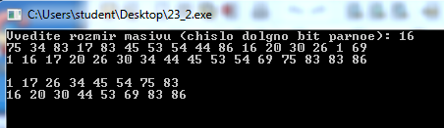

Рис.6 – робота програми

**Завдання:** Робота з масивами. Вектори і матриці (Завдання 2 №6)

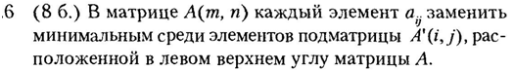

#include <iostream.h>

#include <conio.h>

#include <time.h>

using namespace std;

int main()

{

int i,j,n,m;

cout<<"Vvedide N1: ";

cin>>n;

cout<<"Vvedite M1: ";

cin>>m;

int **matrica=(int**)malloc(n*sizeof(int*));

for(i=0;i<n;i++)

matrica[i]=(int*)malloc(m*sizeof(int));

srand(time(NULL));

for(i=0;i<n;i++)

{

for(j=0;j<m;j++)

{

matrica[i][j]=1+rand()%9;

}

}

for(i=0;i<n;i++)

{

for(j=0;j<m;j++)

{

cout<<matrica[i][j]<<" ";

}

cout<<endl;

}

int i1,j1,n1,m1;

int n_p,m_p;

int a_p,b_p,c_p;

cout<<"Vvedide rozmir podmatrici N2: ";

cin>>n1;

cout<<"Vvedite rozmir podmatrici M2: ";

cin>>m1;

for(int k=0; k<500;k++)

{

for(i1=0;i1<n1;i1++)

{

for(j1=0;j1<m1;j1++)

{

if((i1==0)&&(j1==0))

{

n_p=0;

m_p=0;

}

else

{

if(matrica[i1][j1]>matrica[n_p][m_p])

{

a_p=matrica[n_p][m_p];

matrica[n_p][m_p]=matrica[i1][j1];

matrica[i1][j1]=a_p;

n_p=i1;

m_p=j1;

}

else

{

n_p=i1;

m_p=j1;

}

}

}

}

}

cout<<endl;

for(i=0;i<n;i++)

{

for(j=0;j<m;j++)

{

cout<<matrica[i][j]<<" ";

}

cout<<endl;

}

getch();

return 0;

}

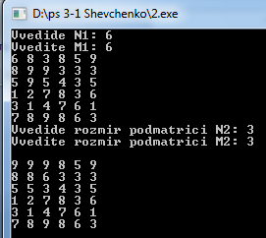

Рис.7 – робота програми

**Завдання:** Абрамов… Задачник по программированию. (Задача №446)

Дано натуральное число n. Выяснить, имеются ли среди чисел n, n+1,.....,2n близнецы, т.е. простые числа, разность между которыми равна двум.

Код програми:

#include <stdio.h>

#include <conio.h>

bool simple(int n) {

int t = n/2>>1;

for(int i=2;i<t;i++)

if( !(n%i) ) return 0;

return 1;

};

int main() {

int n;

int t;

printf("Vvedite n : " );

scanf("%d",&n);

if( !(n%2)) n++; // chetnie vse ravno ne mogut bit' prostimi.

t= n<<1;

printf("Bliznetsi : \n");

for(int i=n;i<t-2;i+=2)

if( (simple(i)) && (simple(i+2)) )

printf("%d %d\n",i,i+2);

getch();

};

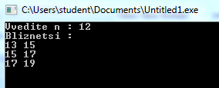

Рис.8 – робота програми

**Завдання:** Идем на урок информатики, раздел Х (Задача №14)

Даны натуральное число п и целые числа av а2, ..., ап. Найти количество чисел ai (i = 1, 2, ..., га), являющихся степенями пятерки. (Определить функцию, позволяющую распознавать степени пятерки.)

Код програми:

#include <iostream.h>

#include <conio.h>

#include <math.h>

#include <time.h>

using namespace std;

void func(int Mass[1000],int Ste[50],int n, int s,int kol_chis,int otv)

{

s=1;

for(int i=1; i<100;i++)

{

if(s<=1000)

{

int k=i;

s=s*5;

if(s<=1000)

{

kol_chis=i;

Ste[k]=s;

}

}

else

{

i=100;

}

}

cout<<"Vvedite n: ";

cin>>n;

srand(time(NULL));

for(int i=0; i<n; i++)

{

Mass[i]=1+rand() % 1000;

cout<<Mass[i]<<"\t";

}

otv=0;

for(int i=0; i<n; i++)

{

for(int j=0; j<kol_chis; j++)

{

if(Mass[i]==Ste[j])

{

otv=otv+1;

cout<<"chislo: "<<Mass[i]<<endl;

cout<<"v stroke: "<<i+1<<endl;

}

}

}

cout<<endl<<"kol-vo chisel stepeni 5: "<<otv;

getch();

}

int main()

{

int Mass[1000], Ste[50];

int n,s,kol_chis,otv;

func(Mass,Ste,n,s,kol_chis,otv);

}

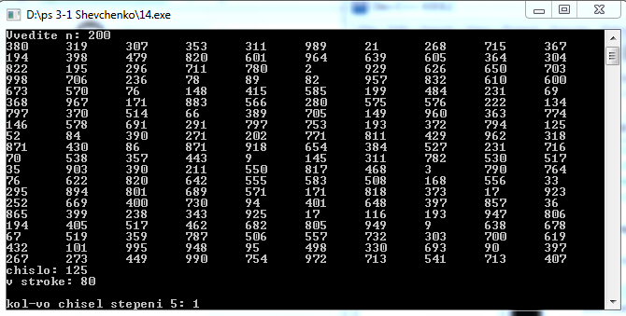

Рис.9 – робота програми

**Завдання:** Идем на урок информатики, раздел Х (Задача №18)

Даны два натуральных числа. Выяснить, в каком из них сумма цифр больше. (Определить функцию для расчета суммы цифр натурального числа.)

Код програми:

#include <iostream.h>

#include <conio.h>

#include <math.h>

using namespace std;

void func(int a1,int a2,int a3,int b1,int b2,int b3)

{ cout<<"vvedite pershe chislo: ";

cin>>a1;

cout<<"vvedite druge chislo: ";

cin>>b1;

for(int i=0; i<1; i++)

{

if(a1>=10)

{

a2=a1%10;

a1=a1/10;

a3=a3+a2;

if(a1>=10)

{

i=-1;

}

}

if(a1<10)

{

a3=a3+a1;

}

}

for(int i=0; i<1; i++)

{

if(b1>=10)

{

b2=b1%10;

b1=b1/10;

b3=b3+b2;

if(b1>=10)

{

i=-1;

}

}

if(b1<10)

{

b3=b3+b1;

}

}

if(a3>b3)

{

cout<<"Summa cifr bolshe v pershomu chisli";

}

if(b3>a3)

{

cout<<"Summa cifr bolshe v drugomu chisli";

}

if(a3==b3)

{

cout<<"Summa cifr v pershomu i v drugomu chisli odinakova";

}

getch();

}

int main()

{

int a1,a2,a3=0;

int b1,b2,b3=0;

func(a1,a2,a3,b1,b2,b3);

}

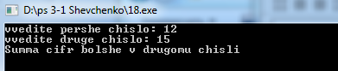

Рис.10 – робота програми

**Завдання: «**Я иду на урок информатики», раздел Х (Задача №37)

В некоторых языках программирования (например, в Паскале) не предусмотрена операция возведения в степень. Написать рекурсивную функцию для расчета степени п вещественного числа а (п — натуральное число).

Код програми:

#include <iostream.h>

#include <conio.h>

#include <math.h>

using namespace std;

void func(float a, float otv,int n)

{ cout<<"vvedite chislo kotoroe nado podvesti v stepin: ";

cin>>a;

cout<<"vvedite stepin dlya chisla: ";

cin>>n;

otv=a;

for(int i=1; i<n; i++)

{

otv=otv*a;

}

cout<<"otvet: "<<otv;

getch();

}

int main()

{

float a, otv;

int n;

func(a, otv, n);

}

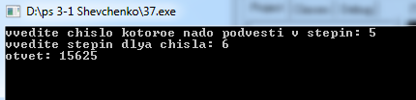

Рис.11 – робота програми

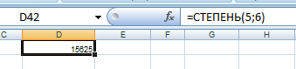

Рис.12 – перевірка програми в MS excel

**Завдання:** Функції (Задача №16.5)

Визначити значення функцiї у=f(x) на промiжку [a,b] з кроком h використовуючи для обчислення значення функції пiдпрограму-функцiю.

N │ y = f( x ) │ a │ b │ h **|**

5. │ y = cos^2(x)/(exp(x)-1) │ -10 │ 10 │ 0.5 **|**

Код програми:

#include<iostream.h>

#include<conio.h>

#include<math.h>

float formula(){

float y, a=-10, b=10, h=0.5;

for(float x=a; x<=b; x+=h){

y=(cos(x)*cos(x))/(exp(x)-1);

cout<<"x="<<x<<"\t\ty="<<y<<endl;}

}

int main(){

formula();

getch();

return 0;

}

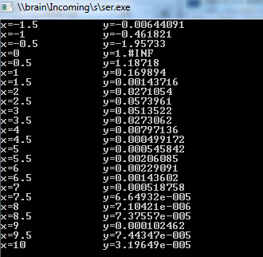

Рис.13 – робота програми

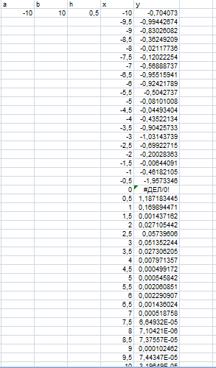

Рис.14 – перевірка програми в MS Excel

**Завдання:** Функції (Задача №11)

Напишіть програму обчислення прикладу  за допомогою функції розрахунку х! = 1 * 2 * 3 *...* х. (a,b задає користувач).

Код програми:

#include<iostream.h>

#include<conio.h>

#include<math.h>

float fact(int n){

if(n>0) return n*fact(n-1);

return 1;}

int main(){

float y, a, b;

cout<<"Vvedit' a i b:"<<endl;

cin>>a>>b;

if((a==0 && b==0) || (a==b)){

cout<<"Error!";

}else{

y=(fact(a)+fact(b))/(fact(a)-fact(b));

cout<<"y="<<y;}

getch();

return 0;

}

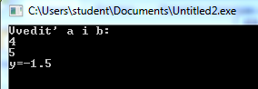

Рис.15 – робота програми